2023年度
盐边县供销合作社联合社单位决算
目录

公开时间：2024年10月28 日

第一部分 部门概况 1
一、部门职责 1
二、机构设置 1
第二部分 2023年度部门决算情况说明 2
一、收入支出决算总体情况说明 2
二、收入决算情况说明 3
三、支出决算情况说明 3
四、财政拨款收入支出决算总体情况说明 4
五、一般公共预算财政拨款支出决算情况说明 5
六、一般公共预算财政拨款基本支出决算情况说明 7
七、财政拨款“三公”经费支出决算情况说明 8
八、政府性基金预算支出决算情况说明 10
九、国有资本经营预算支出决算情况说明 10
十、其他重要事项的情况说明 10
第三部分 名词解释 13
第四部分 附件 16
第五部分 附表 17
一、收入支出决算总表 17
二、收入决算表 17
三、支出决算表 17
四、财政拨款收入支出决算总表 17
五、财政拨款支出决算明细表 17
六、一般公共预算财政拨款支出决算表 17
七、一般公共预算财政拨款支出决算明细表 17
八、一般公共预算财政拨款基本支出决算明细表 17九、一般公共预算财政拨款项目支出决算表 17
十、政府性基金预算财政拨款收入支出决算表 17
十一、国有资本经营预算财政拨款收入支出决算表 17
十二、国有资本经营预算财政拨款支出决算表 17
十三、财政拨款“三公”经费支出决算表 17

第一部分 部门概况

部门职责
为农业、农村、农民提供综合服务。对公司基层社进行指导、协调、监督、服务工作，对重要农业生产资料及其他商品经营进行组织、协调、管理，对社有资产进行中短期投资。

二、机构设置
盐边县供销社为参公管理的事业单位，下属二级预算单位0个，其中行政单位0个，参照公务员法管理的事业单位0个，其他事业单位0个。

第二部分 2023年度部门决算情况说明

- 收入支出决算总体情况说明
2023年度收、支总计339.08万元。与2022年相比，收、支总计各增加108.45万元，增长47.02%。主要变动原因是2022年收入除了一般公共预算财政拨款收入外，增加了市财政局通过县财政局拨付给我单位的2021年省级综改资金和市级配套资金30万的其他收入。2023年只有一般公共预算财政拨款收入，但是给企业投入资本金注入73万元及增加死亡抚恤金。按照攀枝花市供销社《关于加强基层供销社建设工作方案的任务》要求，我单位进一步建强、建优、建好基层供销社，推进基层治理制度创新和能力建设，持续深化供销社综合改革，高度重视基层示范社经营能力提升和作用发挥，提升基层供销社服务“三农”质量、功能和水平，完善综合服务平台，发展壮大村级集体经济，助推乡村振兴，所以我单位2023年的基层社建设项目资金相比2022年增多。
（图1：收、支决算总计变动情况图）
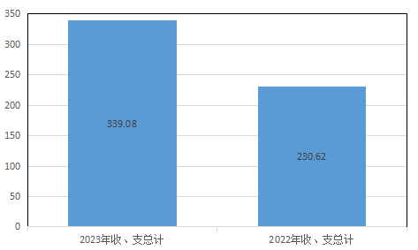

- 收入决算情况说明
2023年本年收入合计339.08万元，其中：一般公共预算财政拨款收入339.08万元，占100%；政府性基金预算财政拨款收入0万元，占0%；国有资本经营预算财政拨款收入0万元，占0%；上级补助收入0万元，占0%；事业收入0万元，占0%；经营收入0万元，占0%；附属单位上缴收入0万元，占0%；其他收入0万元，占0%。
（图2：收入决算结构图）
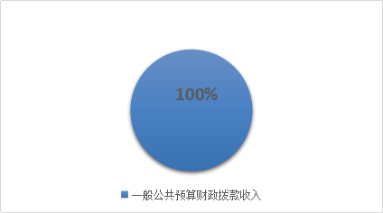
- 支出决算情况说明
2023年本年支出合计339.08万元，其中：基本支出261.12万元，占77%；项目支出77.96万元，占23%；上缴上级支出0万元，占0%；经营支出0万元，占0%；对附属单位补助支出0万元，占0%。

（图3：支出决算结构图）
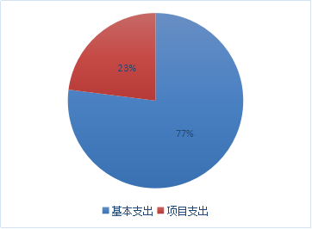

四、财政拨款收入支出决算总体情况说明
2023年财政拨款收、支总计339.08万元。与2022年相比，财政拨款收、支总计各增加138.45万元，增加69%。主要变动原因是2023年项目支出、基本养老保险和死亡抚恤金增加。
（图4：财政拨款收、支决算总计变动情况）（万元）
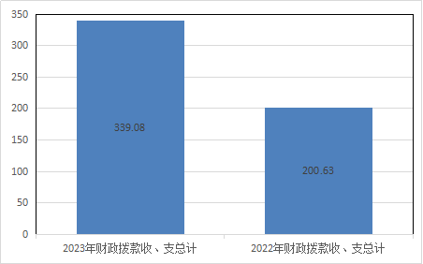

五、一般公共预算财政拨款支出决算情况说明

（一）一般公共预算财政拨款支出决算总体情况
2023年一般公共预算财政拨款支出339.08万元，占本年支出合计的100%。与2022年相比，一般公共预算财政拨款支出增加138.45万元，增加69%。主要变动原因是2023年社会保障和就业支出增加，项目支出增加，相比2022年，增加了死亡抚恤。
（图5：一般公共预算财政拨款支出决算变动情况）（万元）
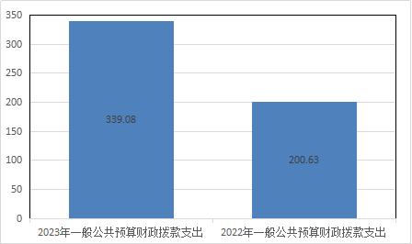

（二）一般公共预算财政拨款支出决算结构情况
2023年一般公共预算财政拨款支出339.08万元，主要用于以下方面:社会保障和就业（类）支出84.58万元，占25%；卫生健康（类）支出14.74万元，占4%；农林水（类）支出73万元，占22%；商业服务业等（类）支出152.91万元，占45%；住房保障（类）支出13.85万元，占4%。

（图6：一般公共预算财政拨款支出决算结构）
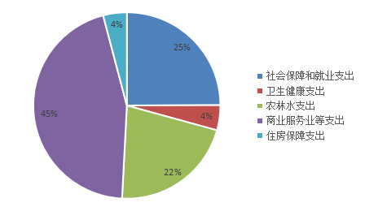

（三）一般公共预算财政拨款支出决算具体情况
2023年一般公共预算支出决算数为339.08万元，完成预算100%。其中：
1.社会保障和就业支出（类）行政事业单位养老支出（款）行政单位离退休（项）:支出决算为21.68万元，完成预算100%。
2. 社会保障和就业支出（类）行政事业单位养老支出（款）机关事业单位基本养老保险缴费（项）:支出决算为19.7万元，完成预算100%。
3.社会保障和就业支出（类）行政事业单位养老支出（款）机关事业单位职业年金缴费（项）:支出决算为21.05万元，完成预算100%。
4. 社会保障和就业支出（类）抚恤(款）死亡抚恤（项）：支出决算为22.15万元，完成预算100%。
5. 卫生健康支出（类）行政事业单位医疗(款）行政单位医疗（项）：支出决算为9.29万元，完成预算100%。
6. 卫生健康支出（类）行政事业单位医疗(款）公务员医疗补助（项）：支出决算为1.02万元，完成预算100%。
7.卫生健康支出（类）行政事业单位医疗(款）其他行政事业单位医疗（项）：支出决算为4.43万元，完成预算100%。
8.农林水支出（类）巩固脱贫攻坚成果衔接乡村振兴（款）其他巩固脱贫攻坚成果衔接乡村振兴（项）：支出决算为73万元，完成预算73%。
9.商业服务业等支出（类）商业流通事务(款）行政运行（项）：支出决算为147.95万元，完成预算100%。
10.商业服务业等支出（类）商业流通事务(款）一般行政管理事务（项）：支出决算为4.96万元，完成预算100%。
11.住房保障支出（类）住房改革支出(款）住房公积金（项）：支出决算为13.85万元，完成预算100%。

六、一般公共预算财政拨款基本支出决算情况说明
2023年一般公共预算财政拨款基本支出261.12万元，其中：
人员经费240.37万元，主要包括：主要包括：基本工资、津贴补贴、奖金、伙食补助费、绩效工资、机关事业单位基本养老保险缴费、职业年金缴费、其他社会保障缴费、其他工资福利支出、离休费、退休费、抚恤金、生活补助、医疗费补助、奖励金、住房公积金、其他对个人和家庭的补助支出。
公用经费20.75万元，主要包括：主要包括：办公费、印刷费、咨询费、手续费、水费、电费、邮电费、取暖费、物业管理费、差旅费、因公出国（境）费用、维修（护）费、租赁费、会议费、培训费、公务接待费、劳务费、委托业务费、工会经费、福利费、公务用车运行维护费、其他交通费、税金及附加费用、其他商品和服务支出、办公设备购置、专用设备购置、信息网络及软件购置更新、其他资本性支出。

七、财政拨款“三公”经费支出决算情况说明

（一）“三公”经费财政拨款支出决算总体情况说明
2023年无“三公”经费财政拨款支出，因23年未产生公务接待会。

（二）“三公”经费财政拨款支出决算具体情况说明
2023年“三公”经费财政拨款支出决算中，因公出国（境）费支出决算0万元，占0%；公务用车购置及运行维护费支出决算0万元，占0%；公务接待费支出决算0万元，占0%。具体情况如下：

（图7：“三公”经费财政拨款支出结构）
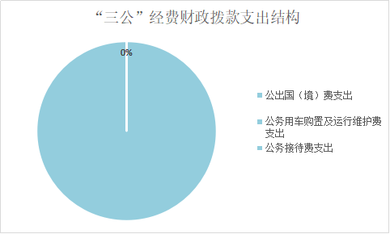

1.因公出国（境）经费支出0万元，完成预算0%。全年安排因公出国（境）团组0次，出国（境）0人。因公出国（境）支出决算和2022年持平，主要原因是2023年和2022年都没有因公出国（境）支出。
2.公务用车购置及运行维护费支出0万元,完成预算0%。公务用车购置及运行维护费支出决算和2022年持平。
其中：公务用车购置支出0万元。全年按规定更新购置公务用车0辆，其中：轿车0辆、金额0万元，越野车0辆、金额0万元，载客汽车0辆、金额0万元。截至2023年12月31日，单位共有公务用车0辆，其中：轿车0辆、越野车0辆、载客汽车0辆。
公务用车运行维护费支出0万元。我单位2023年无公务用车运行维护费支出。
3.公务接待费支出0万元，完成预算0%。公务接待费支出决算比2022年减少0.05万元，减少100%。主要原因是2023年未产生公务接待费。
国内公务接待支出0万元，我单位2023年无国内公务接待支出，无国内公务接待批次人次。
外事接待支出0万元，2023年无外事接待任务，无外事接待批次人次。

八、政府性基金预算支出决算情况说明
2023年度政府性基金预算财政拨款支出0万元。
- 国有资本经营预算支出决算情况说明
2023年度国有资本经营预算财政拨款支出0万元。
- 其他重要事项的情况说明

（一）机关运行经费支出情况
2023年，县供销社机关运行经费支出20.75万元，比2022年增加7.3万元，增加54.35%。主要原因是县供销社与基层社走动比较频繁，导致2023年经费支出增加；及增加退休人员体检费。

（二）政府采购支出情况
2023年，县供销社政府采购支出总额1.79万元，其中：政府采购货物支出1.79万元、政府采购工程支出0万元、政府采购服务支出0万元。主要用于采购办公室打印机和挂式空调，维持供销社的单位运行。授予中小企业合同金额1.79万元，占政府采购支出总额的100%，其中：授予小微企业合同金额1.79万元，占政府采购支出总额的100%。

（三）国有资产占有使用情况
截至2023年12月31日，县供销社共有车辆0辆，其中：主要领导干部用车0辆、机要通信用车0辆、应急保障用车0辆、其他用车0辆。单价100万元以上专用设备0台（套）。

（四）预算绩效管理情况
根据预算绩效管理要求，本部门在2023年度预算编制阶段，组织对“盐边县供销社办公场所搬迁及新增办公设备经费”“2023年财政衔接推进乡村振兴项目（支持基层供销社示范社发展）补助资金”项目等2个项目开展了预算事前绩效评估，对2个项目编制了绩效目标，预算执行过程中，选取2个项目开展绩效监控。
组织对2023年度一般公共预算所有预算资金全面开展绩效自评，形成盐边县供销合作社联合社部门整体（含部门预算项目）绩效自评报告、盐边县供销社办公场所搬迁及新增办公设备经费、2023年财政衔接推进乡村振兴项目（支持基层供销社示范社发展）补助资金等专项预算项目绩效自评报告，其中，盐边县供销合作社联合社部门整体（含部门预算项目）绩效自评得分为96分，绩效自评综述：保障单位日常运转，提高预算编制质量，严格执行预算，减少结余资金；盐边县供销社办公场所搬迁及新增办公设备经费专项预算项目绩效自评得分为99分，绩效自评综述：该项目能全面保障供销社基本工作的开展。基层示范社建设资金专项预算项目绩效自评得分为95分，绩效自评综述：该项目能全面推进基层供销社示范社创建工作，不断提高为农服务质量和效能，服务“三农”助力乡村振兴，助力集体经济发展。绩效自评报告详见附件。

- 名词解释

1.财政拨款收入：指单位从同级财政部门取得的财政预算资金。
2.事业收入：指事业单位开展专业业务活动及辅助活动取得的收入。
3.经营收入：指事业单位在专业业务活动及其辅助活动之外开展非独立核算经营活动取得的收入。
4.其他收入：指单位取得的除上述收入以外的各项收入。
5.使用非财政拨款结余：指事业单位使用以前年度积累的非财政拨款结余弥补当年收支差额的金额。
6.年初结转和结余：指以前年度尚未完成、结转到本年按有关规定继续使用的资金。
7.结余分配：指事业单位按照会计制度规定缴纳的所得税、提取的专用结余以及转入非财政拨款结余的金额等。
8.年末结转和结余：指单位按有关规定结转到下年或以后年度继续使用的资金。
9.社会保障和就业支出（类）行政事业单位养老支出（款） 行政单位离退休（项）: 指行政单位（包括实行公务员管理的事业单位）开支的离退休经费。
10.社会保障和就业支出（类）行政事业单位养老支出（款) 机关事业单位基本养老保险缴费支出（项）:指机关事业单位实施养老保险制度由单位缴纳的基本养老保险费支出。
11.社会保障和就业支出（类）抚恤(款）伤残抚恤（项）：指按规定用于伤残人员的抚恤金和按规定开支的各种伤残补助费。
12.卫生健康支出（类）行政事业单位医疗(款）行政单位医疗（项）：指财政部门安排的行政单位（包括实行公务员管理的事业单位）基本医疗保险缴费经费，未参加医疗保险的行政单位的公费医疗经费，按国家规定享受离休人员、红军老战士待遇人员的医疗经费。
13.卫生健康支出（类）行政事业单位医疗(款）公务员医疗补助（项）：反应财政部门安排的公务员医疗补助经费。
14.商业服务业等支出（类）商业流通事务(款）行政运行（项）：指行政单位(包括实行公务员管理的事业单位）的基本支出。
15.商业服务业等支出（类）商业流通事务(款）其他商业流通事务支出（项）：指其他用于商业流通事务方面的支出。
16.住房保障支出（类）住房改革支出(款）住房公积金（项）：指行政事业单位按人力资源和社会保障部、财政部规定的基本工资和津贴补贴以及规定比例为职工缴纳的住房公积金。
17.基本支出：指为保障机构正常运转、完成日常工作任务而发生的人员支出和公用支出。
18.项目支出：指在基本支出之外为完成特定行政任务和事业发展目标所发生的支出。
19.经营支出：指事业单位在专业业务活动及其辅助活动之外开展非独立核算经营活动发生的支出。
20.“三公”经费:是指部门用财政拨款安排的因公出国（境）费、公务用车购置及运行维护费和公务接待费。其中:因公出国(境)费反映单位公务出国（境）的国际旅费、国外城市间交通费、住宿费、伙食费、培训费、公杂费等支出;公务用车购置及运行维护费反映单位公务用车车辆购置支出（含车辆购置税、牌照费）及按规定保留的公务用车燃料费、维修费、过路过桥费、保险费、安全奖励费用等支出;公务接待费反映单位按规定开支的各类公务接待（含外宾接待）用。
21.机关运行经费：为保障行政单位（含参照公务员法管理的事业单位）运行用于购买货物和服务的各项资金，包括办公及印刷费、邮电费、差旅费、会议费、福利费、日常维修费、专用材料及一般设备购置费、办公用房水电费、办公用房取暖费、办公用房物业管理费、公务用车运行维护费以及其他费用。

第四部分 附件

部门预算项目支出绩效自评表（2023年度）

第五部分 附表

一、收入支出决算总表

二、收入决算表

三、支出决算表

四、财政拨款收入支出决算总表

五、财政拨款支出决算明细表

六、一般公共预算财政拨款支出决算表

七、一般公共预算财政拨款支出决算明细表

八、一般公共预算财政拨款基本支出决算表

九、一般公共预算财政拨款项目支出决算表

十、政府性基金预算财政拨款收入支出决算表

十一、国有资本经营预算财政拨款收入支出决算表

十二、国有资本经营预算财政拨款支出决算表

十三、财政拨款“三公”经费支出决算表

